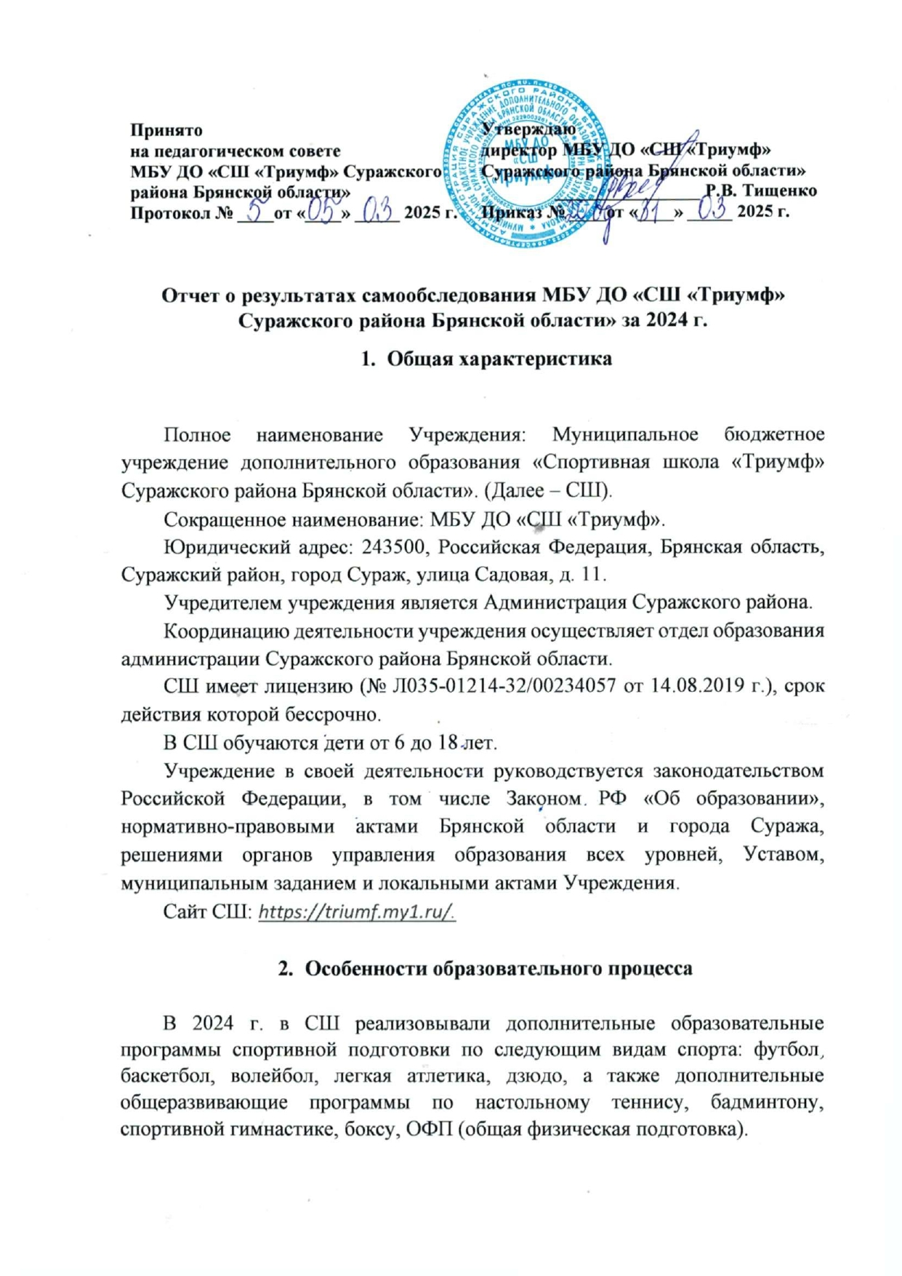

Перечень дополнительных общеобразовательных программ, реализуемых в МБУ ДО «СШ «Триумф» в 2024 г.

|  |  |
| --- | --- |
| **Наименование программы** | **Срок реализации** |
| 1. Дополнительная образовательная программа спортивной подготовки по виду спорта «футбол» | Начальная подготовка – 3 года  Учебно-тренировочный этап – 3 года |
| 1. Дополнительная образовательная программа спортивной подготовки по виду спорта «баскетбол» | Начальная подготовка – 3 года  Учебно-тренировочный этап – 3 года |
| 1. Дополнительная образовательная программа спортивной подготовки по виду спорта «волейбол» | Начальная подготовка – 3 года  Учебно-тренировочный этап – 3 года |
| 1. Дополнительная образовательная программа спортивной подготовки по виду спорта «легкая атлетика» | Начальная подготовка – 3 года  Учебно-тренировочный этап – 3 года |
| 1. Дополнительная образовательная программа спортивной подготовки по виду спорта «дзюдо» | Начальная подготовка – 3 года  Учебно-тренировочный этап – 3 года |
| 1. Дополнительная общеразвивающая программа «настольный теннис» | 1 год |
| 1. Дополнительная общеразвивающая программа «бадминтон» | 1 год |
| 1. Дополнительная общеразвивающая программа «спортивная гимнастика» | 1 год |
| 1. Дополнительная общеразвивающая программа «бокс» | 1 год |
| 1. Дополнительная общеразвивающая программа «ОФП» | 1 год |

С 2018 года на территории Брянской области ведется работа на платформе «Навигатор дополнительного образования детей Брянской области». С 2023г. – в системе «Мой спорт».

Платных образовательный услуг СШ не реализует.

Оценку качества освоения дополнительных общеобразовательных программ осуществляем на основании «Положения о формах, периодичности и порядке текущего контроля успеваемости и промежуточной аттестации обучающихся Муниципального бюджетного учреждения дополнительного образования «Спортивная школа «Триумф»». В дополнительных общеобразовательных программах СШ разработаны система контроля и зачетные требования для проведения промежуточной и итоговой аттестации.

В период каникул для обучающихся организуются различные спортивно-массовые мероприятия.

В СШ имеется 1 медкабинет, медицинское обслуживание осуществляет 1 фельдшер.

Обеспечение безопасности осуществляется посредством технического оснащения и пропускного режима.

1. **Управление учреждением**

Управление Учреждением осуществляется в соответствии с законодательством Российской Федерации, нормативными правовыми актами и настоящим уставом на основе сочетания принципов единоначалия и коллегиальности.

Единоличным исполнительным органом Учреждения является руководитель – директор Учреждения, который осуществляет текущее руководство деятельностью Учреждения.

Для обеспечения государственно-общественного характера управления в СШ функционирует общее собрание трудового коллектива, педагогический совет, тренерский совет, Совет при руководителе.

Общее собрание созывается для решения следующих задач (компетенция):

- обсуждение проекта и принятие Коллективного договора Учреждения, и осуществление контроля за выполнением коллективного договора;

- разработка и принятие изменений в Устав Учреждения для внесения их на утверждение Учредителем;

- рассмотрение вопросов о гарантиях работников Учреждения;

- обсуждение Правил внутреннего трудового распорядка Учреждения;

- избрание представителей от трудового коллектива в Управляющий Совет Учреждения.

Деятельность педагогического совета определена Положением о педагогическом совете, который регламентирует структуру, порядок формирования педагогического совета, его компетенцию и порядок организации деятельности. В педагогический совет входят все тренеры-преподаватели, директор, заместитель директора, инструкторы-методисты.

Основными задачами (компетенция) Педагогического Совета являются:

- анализ и оценка эффективности результатов деятельности Учреждения, выявление положительных и отрицательных тенденций в организации образовательного процесса;

- рассмотрение вопросов и предложений по совершенствованию учебно-воспитательной и методической работы педагогического коллектива;

- реализация государственной политики в области образования;

- ориентация деятельности педагогического коллектива на повышение качества образовательного процесса;

- разработка содержания работы по общей теме программы развития Учреждения, по темам экспериментальных площадок;

- внедрение в практическую деятельность педагогов достижений педагогической науки и передового педагогического опыта;

- решение вопросов о приеме, переводе и выпуске обучающихся, освоивших государственный стандарт образования, соответствующий лицензии, полученной общеобразовательным Учреждением;

- выдвижение кандидатур от Учреждения на поощрение и награждение;

- планирование календаря спортивно-массовых мероприятий учреждения на учебный год.

Тренерский совет - совещательный орган, способствующий решению педагогических проблем в отделениях СШ, объединённых общей спецификой работы по видам спорта, главной целью которого является оптимизация учебно-тренировочного и воспитательного процесса в отделениях СШ.

Главной задачей тренерского совета является содействие повышению качества организации образовательного процесса СШ.

Функции тренерского совета отделений:

- анализ качества организации учебно-тренировочного процесса;

- анализ результатов спортивной подготовки учащихся;

- осуществление методической деятельности, способствующей повышению педагогической квалификации и уровня самообразования тренерско-преподавательского состава отделения;

- разрабатывает учебные программы, учебные планы, календарные планы участия в спортивно-массовых и контрольных мероприятиях;

- выбирает методику учебно-тренировочного процесса;

- рассматривает вопросы индивидуального планирования подготовки спортсменов;

- организует работу по развитию творческих инициатив и обмену опытом работы;

- вносит предложения и рекомендации по улучшению качества организации образовательного процесса;

- определяет состав сборных команд СШ для участия в соревнованиях различного уровня;

- разрабатывает программы проведения внутришкольных спортивных и контрольных мероприятий.

1. **Условия осуществления образовательного процесса.**

**Материально-техническая база.**

Режим работы СШ:

понедельник-пятница с 8.00 до 21.00;

суббота, воскресенье с 10.00 до 20.00.

Материально-технические условия занимают значительное место при достижении цели, определенной учреждением. В наличии имеется необходимый спортивный инвентарь и спортивное оборудование для оснащения тренировочного процесса, соответствующий образовательным задачам. Уровень информационно-технического оснащения образовательного процесса оптимальный. Все помещения соответствуют государственным санитарно-эпидемиологическим правилам, нормативам и требованиям пожарной безопасности.

Спортивный комплекс имеет 1 универсальный зал, 1 борцовский зал, 1 тренажерный зал, 1 футбольное поле, 3 беговых дорожки, 1 волейбольное поле, 1 баскетбольную площадку для стритбола.

«Многофункциональный спортивный комплекс крытый, постоянный «мультифункциональный» комплекс внесен во Всероссийский реестр объектов спорта.

1. **Кадровое обеспечение**

В СШ в 2024 году работают 13 тренеров-преподавателей. Из них 1 штатный. С высшим образованием 8 человек, со средним профессиональным 5 человек.

|  |  |  |
| --- | --- | --- |
| Квалификация тренеров | Количество тренеров | |
| Штатные | Совместители |
| Соответствие занимаемой должности |  |  |
| Имеет 1 категорию |  | 1 |
| Имеет высшую категорию |  | 4 |

**Педагогический состав МБУ ДО «СШ «Триумф»**

|  |  |  |  |  |  |  |  |  |
| --- | --- | --- | --- | --- | --- | --- | --- | --- |
| **№ п/п** | **ФИО** | **Должность** | **Отделение по виду спорта** | **Образование** | **Категория** | **Общий стаж работы** | **Пед. стаж** | **Повышение квалификации** |
| 1 | Тищенко Руслан Васильевич | Тренер-преподаватель | Футбол | высшее | б/к | 16 л.  7 мес. | 13 л. | Курсы повышения квалификации,2024 г. |
| 2 | Лисеенко Дмитрий Васильевич | Тренер-преподаватель | Футбол | среднее профессиональное | б/к | 7 л. 8мес. | 3 г. | Курсы повышения квалификации,2024 г. |
| 5 | Венер Сергей Васильевич | Тренер-преподаватель | Футбол | среднее профессиональное | первая | 12 л. | 12 л. | Курсы повышения квалификации,2024 г. |
| 4 | Бердникова Юлия Николаевна | Тренер-преподаватель | Баскетбол | высшее | б/к | 10 л.  11мес. | 4 г .8 мес. | Курсы повышения квалификации,2024 г. |
| 5 | Рыбалов Юрий Васильевич | Тренер-преподаватель | Баскетбол | высшее | высшая | 21 г. | 20 л. | Курсы повышения квалификации,2024 г. |
| 6 | Кастыря Александр Иванович | Тренер-преподаватель | Волейбол | высшее | б/к | 29 л. 11мес. | 1 г. | Курсы повышения квалификации,2023 г. |
| 7 | Забора  Кристина Вячеславовна | Тренер-преподаватель | ОФП | среднее профессиональное | б/к | 2 г. | 2 г. |  |
| 8 | Забора Алина Андреевна | Тренер-преподаватель | Дзюдо | среднее профессиональное | б/к | 5 л. 3мес. | 5л.3мес. | Курсы повышения квалификации,2024 г. |
| 9 | Рыбалова Светлана Ивановна | Тренер-преподаватель | Легкая атлетика | высшее | высшая | 23 г. | 23г. | Курсы повышения квалификации,2024 г. |
| 10 | Коломагин Сергей Михайлович | Тренер-преподаватель | Бадминтон | высшее | высшая | 31 г. | 31 г. | Курсы повышения квалификации,2024 г. |
| 11 | Коломагин Сергей Михайлович | Тренер-преподаватель | Настольный теннис | высшее | высшая | 31 г. | 31 г. | Курсы повышения квалификации,2024 г. |
| 12 | Коломагина Светлана Николаевна | Тренер-преподаватель | Спортивная гимнастика | высшее | высшая | 32 г. | 32 г. | Курсы повышения квалификации 2024 г. |
| 13 | Коржуков Алексей Александрович | Тренер-преподаватель | Бокс | среднее профессиональное | б/к | 12 л. | 4 г. | Курсы повышения квалификации, 2024 г. |

1. **Результаты деятельности учреждения, качество образования**

В СШ в 2024 уч. году обучалось 395 человек.

По дополнительным образовательным программам спортивной подготовки – 275 человек.

По дополнительным общеразвивающим программам – 120 человек.

В 2024 г. провели 49 различных внутришкольных спортивно-массовых мероприятий. Проведение данных соревнований финансово не обеспечивалось.

Участие в соревнованиях муниципального уровня

|  |  |  |  |
| --- | --- | --- | --- |
| **Вид спорта** | **Кол-во мероприятий** | **Всего участников** | **Кол-во победителей и призеров** |
| **Футбол** | 17 | 99 | 70 |
| **Баскетбол** | 6 | 50 | 40 |
| **Волейбол** | 4 | 30 | 103 |
| **Легкая атлетика** | 3 | 30 | 12 |
| **Дзюдо** | 2 | 30 | 14 |
| **Бадминтон** | 3 | 12 | 3 |
| **Бокс** | 3 | 22 | 12 |

Воспитанники СШ принимали участие в региональных, международных соревнованиях. Результаты выступлений.

|  |  |  |  |
| --- | --- | --- | --- |
| **Вид спорта** | **Кол-во мероприятий** | **Всего участников** | **Кол-во победителей и призеров** |
| **Областные соревнования** | | | |
| **Футбол** | 12 | 80 | _ |
| **Баскетбол** | 2 | 24 | 24 |
| **Волейбол** | 2 | 12 | _ |
| **Легкая атлетика** | 1 | 10 | _ |
| **Бокс** | 1 | 6 | 3 |
| **Международные соревнования** | | | |
| **Бокс** | 3 | 6 | 2 |

На базе СШ проводились муниципальные и областные соревнования по волейболу, футболу, баскетболу, тяжелой атлетике:

региональные – 4

муниципальные – 24

За отчетный период присвоено следующее количество разрядов:

Массовых - 86

I – 2

В течение учебного года для популяризации физической культуры и спорта, пропаганде здорового образа жизни проводили различные спортивно-массовые мероприятия приуроченные к различным памятным датам и праздникам: 23 февраля, 9 мая, «День защиты детей» и др.. А также принимали участие в таких мероприятиях как: спортивное мероприятие в рамках Всероссийского проекта Движения Первых "Спорт без границ", всероссийская акция «Мне не фиолетово», всероссийская акция «Добро без границ», «Журавлик».

Участие обучающихся в соревнованиях дает возможность определить уровень освоения обучающимися образовательных программ, расширить кругозор по предметной направленности, пережить ситуацию успеха, воспитать такие качества, как воля к победе, чувство коллективизма, желание совершенствования спортивного мастерства, уверенности в себе, а также велика ее роль в развитии спортивного потенциала обучающихся.

1. **Востребованность выпускников**

Одним из показателей успешности обучающихся СШ является их поступление в учебные заведения военной и физкультурно-спортивной направленности, а также продолжение спортивной деятельности через поступление в сборные команды для участия в соревнованиях различного уровня по выбранному виду спорта.

1. **Внутришкольный контроль.**

Функционирует внутренняя система оценки качества образования. Контроль за качеством обучения осуществляется в нескольких направлениях: контрольные нормативы по физической и тактической подготовке в начале, середине учебного года и в конце года, результаты участия в соревнованиях, выполнение спортивных разрядов.

Действует система внутришкольного контроля является составной частью мониторинга учебно - воспитательного процесса.

Целью внутришкольного контроля является совершенствование учебно - воспитательного процесса, отслеживание динамики развития обучающихся, реализация их потенциала, учитывая индивидуальные особенности, интересы, возможности, состояние здоровья каждого обучающегося.

Задачи:

1. Анализ и прогнозирование перспективных, значимых для школы направлений развития учебно-воспитательного процесса.

2. Совершенствование организации учебно-воспитательного процесса.

3. Корректировка тематического планирования образовательных программ.

4. Анализ и оценка результативности работы коллектива и отдельных тренеров – преподавателей.

5. Контроль за работой по организационному, методическому и кадровому обеспечению учебно-воспитательного процесса, своевременностью и качеством выполнения намеченного.

Основными направлениями контроля учебно-тренировочного и воспитательного процесса являются:

• Административный контроль

• Тематический контроль

• Промежуточный и итоговый контроль

• Персональный контроль

• Медицинский контроль

Внутришкольный контроль дает возможность проанализировать и всесторонне рассмотреть, как положительные, так и проблемные стороны учебно-тренировочного и воспитательного процесса и проследить динамику роста профессиональной квалификации педагогов, своевременно оказать помощь.

По итогам контрольно-переводных нормативов формируются группы на следующий год обучения. Воспитанникам, не сдавшим промежуточную аттестацию в конце учебного года, предоставляется возможность пересдать ее в августе.

1. **Учебно-методическое и библиотечно-информационное обеспечение.**

Учебно-методическое обеспечение образовательного процесса. Современный уровень обеспечения тренировочного и воспитательного процесса требует от педагогического коллектива активного участия в методической работе. Методическая - это система организационно педагогической и управленческой деятельности администрации, тренерских советов. В СШ применяются следующие формы организации методической работы: обобщение педагогического опыта работы, обмен опытом, заседания педагогических и тренерских советов, подготовка докладов к выступлениям по актуальным темам, подготовка методических разработок тренерами-преподавателями, оказание консультативной помощи тренерам – преподавателям и учителям физической культуры. Ежегодно педагогический коллектив СШ планирует свою деятельность.

Тренеры-преподаватели принимают участие в различных конкурсах и соревнованиях.

1. **Социальная активность и внешние связи учреждения.**

В течение года в СМИ освещались результаты выступлений обучающихся на соревнованиях различного уровня. Результаты соревнований обучающихся размещались на официальном сайте СШ и группе «ВКонтакте».

Во взаимодействии с отделом образования, отделом культуры, с сектором спорта и физической культуры и общеобразовательными школами проводим совместные мероприятия, посвященные различным памятным датам.

1. **Заключение**

Проведение всестороннего анализа деятельности СШ, получение объективной информации о состоянии педагогического процесса в нём и установление соответствия содержания обучения и воспитания детей целям и задачам учреждения, позволило сделать следующие выводы:

- образовательный процесс школы осуществляется в соответствии с Уставом и Лицензией;

- деятельность СШ соответствует целям и задачам, которые определены Уставом;

- описываемые показатели результативности демонстрируют хороший уровень деятельности учреждения;

- обучающиеся активно участвуют в спортивно-массовых мероприятиях, повышают свой уровень в соревнованиях различного уровня;

- педагогический коллектив готов принять социальный заказ государства и общества, обеспечив успешность обучения и качественность образования, максимально способствовать социальной адаптации обучающихся.